排列（2）作业
班级： 姓名：
1．某班新年联欢会原定的5个节目已排成节目单，开演前又临时增加了两个新节目，如果将这两个节目插入原节目单中，那么不同插法的种数为( )
A．42 B．30 C．20 D．12
2．用1、2、3、4、5这五个数字，组成没有重复数字的三位数，其中奇数的个数为( )
A．36 B．30 C．40 D．60
3．从6人中选4人分别到巴黎、伦敦、悉尼、莫斯科四个城市游览，要求每个城市有一人游览，每人只游览一个城市，且这6人中甲、乙两人不去巴黎游览，则不同的选择方案共有( )
A．300种 B．240种 C．144种 D．96种
4．用数字0,1,2,3,4,5可以组成没有重复数字，并且比20 000大的五位偶数共有( )
A．288个 B．240个 C．144个 D．126个
5．将5列火车停在5条不同的轨道上，其中a列火车不停在第一道上，b列火车不停在第二道上，那么不同的停车方法共有( )
A．120种 B．78种 C．96种 D．72种
6．5名学生站成一排，其中A不能站在两端，B不能站在中间，则不同的排法有( )
A．36种 B．54种 C．60种 D．66种
7．从1、2、3、4、9、18六个数中任取两个不同的数分别作为一个对数的底数和真数，得到不同的对数值有( )
A．21 B．20 C．19 D．17
8．乒乓球队的10名队员中有3名主力队员，派5名参加比赛，3名主力队员要安排在第一、三、五位置，其余7名队员选2名安排在第二、四位置，那么不同的出场安排共有________种．
9．将红、黄、蓝、白、黑5种颜色的小球，分别放入红、黄、蓝、白、黑5种颜色的小口袋中，若不允许空袋且红口袋中不能装入红球，则有________种不同的放法．
10．从班委会5名成员中选出3名，分别担任班级学习委员、文娱委员与体育委员，其中甲、乙二人不能担任文娱委员，则不同的选法共有________种．(用数字作答)
11．由0,1,2,3,4,5共六个数字可组成没有重复数字且能被5整除的六位数的个数为________．
12．用0,1,2,3,4五个数字组成无重复数字的五位数，并把它们从小到大排列，问23 140是第________个数？
13．(1)在n个不同的小球中取m个放入m个有编号的小盒中(m≤n)，每盒只放一个，其中某一个小球必须放在某一个指定的小盒中，问有________种不同的放法？(只需列出式子)
(2)在m个不同的小球中取n个放入n个有编号的小盒中(n<m)，每盒只放1个，其中某一个小球不能放在某一个指定的小盒中，问有________种不同的放法？(只需列出式子)
14．某一天的课程表要排入政治、语文、数学、物理、体育、美术共六节课，如果第一节不排体育，最后一节不排数学，那么课程表共有多少种不同的排法？

15．从1到9这9个数字中取出5个进行排列，问：
(1)奇数位置上是奇数的有多少个？
(2)取出的奇数必须排在奇数位置上的有多少个？

►选做题
16．已知集合A＝{0,1,2,3}，B＝{2,3,4,5,6}，f是A到B的映射，且当i，j∈A，i≠j时，f(i)≠f(j)，满足这样条件的影射f的个数是( )
A．120个 B．45个 C．54个 D．100个
17．二次函数y＝ax²＋bx＋c的系数a，b，c互不相等，它们都在集合{－4，－3，－2，－1,0,1,2,3}中取值．求：(1)开口向上的抛物线条数；
(2)过原点的抛物线的条数；(3)原点在抛物线内的抛物线的条数．

排列（2）作业
1．某班新年联欢会原定的5个节目已排成节目单，开演前又临时增加了两个新节目，如果将这两个节目插入原节目单中，那么不同插法的种数为( )
A．42 B．30
C．20 D．12
答案 A
解析 本题相当于7个节目中选定两个节目(位置)排入新节目，另五个节目相对顺序已确定，故排法种数为A＝42种．
2．用1、2、3、4、5这五个数字，组成没有重复数字的三位数，其中奇数的个数为( )
A．36 B．30
C．40 D．60
答案 A
3．从6人中选4人分别到巴黎、伦敦、悉尼、莫斯科四个城市游览，要求每个城市有一人游览，每人只游览一个城市，且这6人中甲、乙两人不去巴黎游览，则不同的选择方案共有( )
A．300种 B．240种
C．144种 D．96种
答案 B
解析 巴黎是特殊位置，先安排1人去游览巴黎，有4种方法；从剩余5人中选3人分别去三个城市有A种，共有4×A＝240种．
4．用数字0,1,2,3,4,5可以组成没有重复数字，并且比20 000大的五位偶数共有( )
A．288个 B．240个
C．144个 D．126个
答案 B
解析 个位上是0时，有A×A＝96(个)；个位上不是0时，有A×A×A＝144(个)．
∴由分类计数原理得，共有96＋144＝240(个)符合要求的五位偶数．
5．将5列火车停在5条不同的轨道上，其中a列火车不停在第一道上，b列火车不停在第二道上，那么不同的停车方法共有( )
A．120种 B．78种
C．96种 D．72种
答案 B
解析 (间接法)A－2A＋A＝78(种)．
6．5名学生站成一排，其中A不能站在两端，B不能站在中间，则不同的排法有( )
A．36种 B．54种
C．60种 D．66种
答案 C
解析 首先排A有三个位置可供选择有A种排法；
第二步，其余四个元素有A种排法．
由分步计数原理，A不在两端的排法有A·A＝72(种)．
这里，包含B在中间时的情形，而B在中间(如下表)，A又不在两端的排法种数为2A＝12(种)，则符合条件的排法种数为72－12＝60(种)．

× | A | B | (或A) | ×

7．从1、2、3、4、9、18六个数中任取两个不同的数分别作为一个对数的底数和真数，得到不同的对数值有( )
A．21 B．20
C．19 D．17
答案 D
解析 把所取的数分两类：一是必须选1时，因为1只能作为真数且对数值恒为0，所以对数值只有1个；二是不选1时，则有选法A种，但由于log₂4＝log₃9，log₄2＝log₉3，log₂3＝log₄9，log₃2＝log₉4，所以共有1＋A－4＝17个．故选D.
8．乒乓球队的10名队员中有3名主力队员，派5名参加比赛，3名主力队员要安排在第一、三、五位置，其余7名队员选2名安排在第二、四位置，那么不同的出场安排共有________种．
答案 252
解析 安排3名主力队员有A种方法；安排另外两名队员有A种方法；共有A×A＝252种．
9．将红、黄、蓝、白、黑5种颜色的小球，分别放入红、黄、蓝、白、黑5种颜色的小口袋中，若不允许空袋且红口袋中不能装入红球，则有________种不同的放法．
答案 96
解析 (排除法)红球放入红口袋中共有A种放法，则满足条件的放法种数为A－A＝5！－4！＝96(种)．
10．从班委会5名成员中选出3名，分别担任班级学习委员、文娱委员与体育委员，其中甲、乙二人不能担任文娱委员，则不同的选法共有________种．(用数字作答)
答案 36
解析 A·A＝36.
11．由0,1,2,3,4,5共六个数字可组成没有重复数字且能被5整除的六位数的个数为________．
答案 216
解析 组成的六位数与顺序有关，但首位不能排0，个位必须排0或5，因此分两类：第一类：个位数排0，此时前五位数由1,2,3,4,5共五个数字组成，这五个数字的每一个排列对应一个六位数，故此时有A＝120个六位数．第二类：个位数排5，此时为完成这件事(构造出六位数)还应分两步，第一步排首位，有4种排法，第二步排中间四位，有A种排法，故第二类共有4·A＝96种排法，以上两类排法都符合题目要求，所以共可组成120＋96＝216个．
12．用0,1,2,3,4五个数字组成无重复数字的五位数，并把它们从小到大排列，问23 140是第________个数？
答案 40
解析 分以下几类：
第一类，1××××型的五位数有A＝24个；
第二类，20×××型的五位数有A＝6个；
第三类，21×××型的五位数有A＝6个，
这样，这三类数共有24＋6＋6＝36个，在型如23×××的数中，按从小到大的顺序是：23 014,23 041,23 104，23 140，…可见23 140在这一类中，居第4位．
故从小到大算23 140是第40个数．
13．(1)在n个不同的小球中取m个放入m个有编号的小盒中(m≤n)，每盒只放一个，其中某一个小球必须放在某一个指定的小盒中，问有________种不同的放法？(只需列出式子)
(2)在m个不同的小球中取n个放入n个有编号的小盒中(n<m)，每盒只放1个，其中某一个小球不能放在某一个指定的小盒中，问有________种不同的放法？(只需列出式子)
答案 (1)A (2)AA
解析 (1)先将某一小球放入指定的小盒中，然后从剩下的n－1个不同的小球中任取m－1个，放入m－1个不同的小盒中，共有A种入法．
(2)某一个指定的小盒为特殊位置，先从其余m－1个小球中选1个放入，有A种放法，再从剩余的m－1个小球中选取n－1个放入其余n－1个小盒中，有A种方法．故共有A·A种放法．
14．某一天的课程表要排入政治、语文、数学、物理、体育、美术共六节课，如果第一节不排体育，最后一节不排数学，那么课程表共有多少种不同的排法？
解析 方法一 6门课总的排法是A种，其中不符合要求的可分为：体育排在第一节有A种排法，如图中Ⅰ；数学排在最后一节有A种排法，如图中Ⅱ；但这两种方法，都包括体育在第一节，数学排在最后一节，如图中Ⅲ，这种情况有A种排法，因此符合条件的排法应是：A－2A＋A＝504(种)．
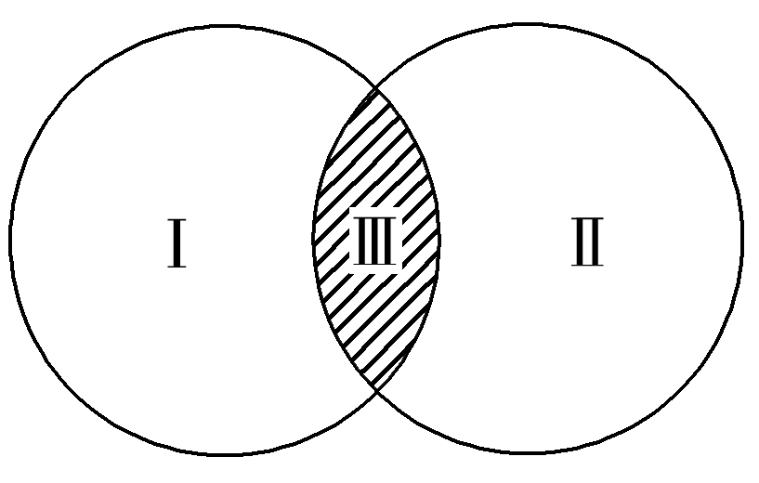
方法二 根据要求，课程表安排可分为4种情况：
(1)体育、数学既不排在第一节也不排在最后一节，有
A·A种排法；
(2)数学排在第一节但体育不排在最后一节，有A·A种排法；
(3)体育排在最后一节但数学不排在第一节，有A·A种排法；
(4)数学排在第一节，体育排在最后一节，有A种排法．
这四类排法并列，不重复也不遗漏，故总的排法有：
A·A＋A·A＋A·A＋A＝504(种)．
15．从1到9这9个数字中取出5个进行排列，问：
(1)奇数位置上是奇数的有多少个？
(2)取出的奇数必须排在奇数位置上的有多少个？
思路分析 (1)奇数位置上是奇数就是说个位、百位、万位位置必须排奇数，偶数位置可排奇数也可不排．(2)与(1)有明显区别，奇数一定在奇数位置上，但在奇数位置上的不一定就是奇数．
解析 (1)是讲奇数位置上一定是奇数，而偶数位置上不加限制，至于偶数排列在何处也未加限制，此题中，奇数共有5个，奇数位置共有3个；偶数共有4个，偶数位置有2个，第一步，先在奇数位置上排上奇数有A种排法；第二步，再排偶数位置，4个偶数和余下的2个奇数都可以来排，排法为A种，由分步计数原理，排法共有A·A＝1 800种．
(2)是讲奇数若取出的话只允许排在奇数位置上，不能排在偶数位置上，而对偶数排在何处未加限制，奇数位置上排什么数也未加限制，由于偶数位置上不能排奇数，故先排偶数位，排法种数为A个，余下的2个偶数5个奇数全可排在奇数位置上，排法种数为A种，由分步计数原理，共有A·A＝2 520种排法．
点评 准确理解题意，扣住“题眼”及关键词是正确求解的前提．
►选做题
16．已知集合A＝{0,1,2,3}，B＝{2,3,4,5,6}，f是A到B的映射，且当i，j∈A，i≠j时，f(i)≠f(j)，满足这样条件的影射f的个数是( )
A．120个 B．45个
C．54个 D．100个
答案 A
解析 A＝120.
17．二次函数y＝ax²＋bx＋c的系数a，b，c互不相等，它们都在集合{－4，－3，－2，－1,0,1,2,3}中取值．求：
(1)开口向上的抛物线条数；
(2)过原点的抛物线的条数；
(3)原点在抛物线内的抛物线的条数．
解析 (1)抛物线开口向上，则a>0.
∴共有3·A＝126(条)．
(2)过原点的抛物线必须满足c＝0且a≠0.
∴共有A＝42(条)．
(3)原点在抛物线内的抛物线，分为两类：一类是开口向上，此时，a>0且c<0.共有3×4×6＝72(条)；另一类是开口向下，此时，a<0且c>0，故有4×3×6＝72(条)．
∴共有72＋72＝144(条)．

